PORTAINJERTO

R1912

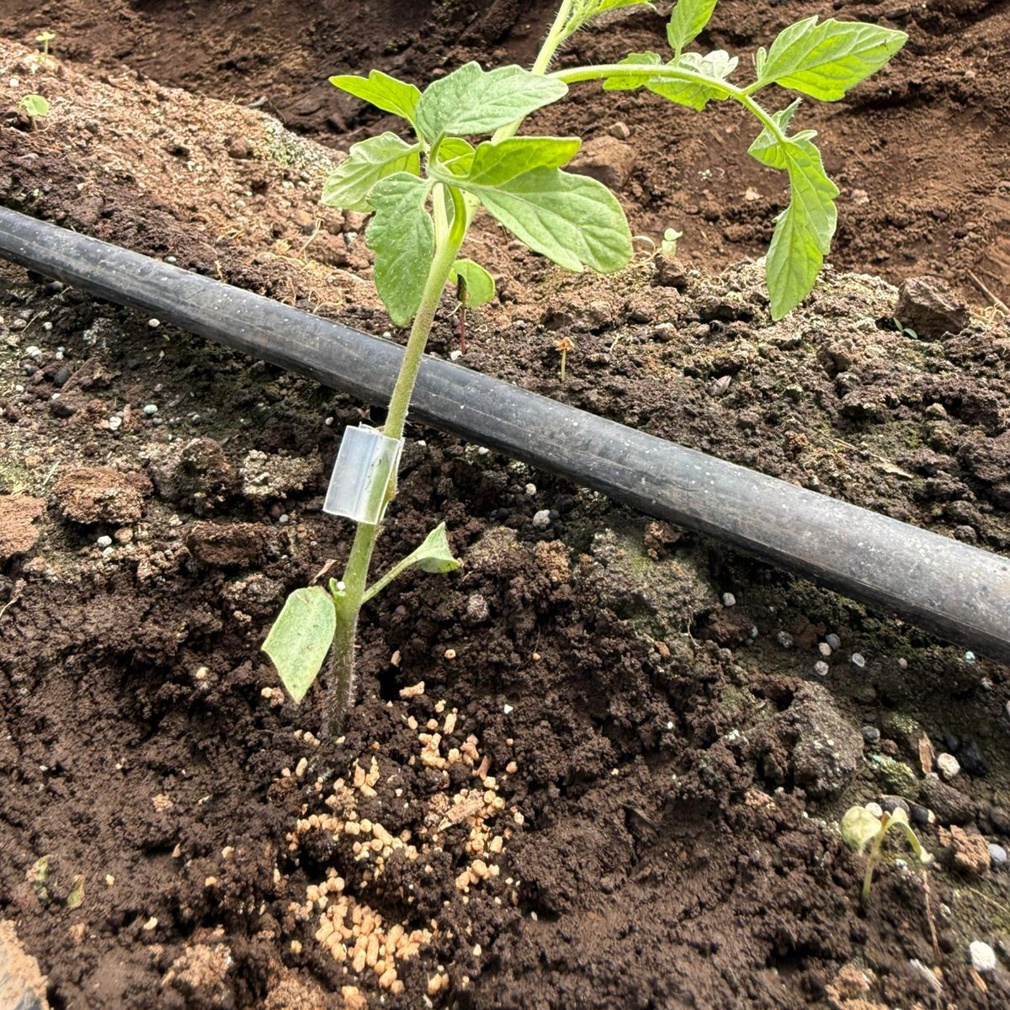

DESCRIPCIÓN
Portainjerto intraespecífico de innovación genética. Excelente compatibilidad entre portainjerto y copa, brindando un sinergismo óptimo entre ambos materiales. Maximiza la resistencia a enfermedades y el potencial de alta producción.

CARACTERÍSTICAS
Tipo | Intraespecífico
Compatibilidad | Alta con variedades BHN
Beneficio | Máxima resistencia + producción

RESISTENCIAS
TMV Tomato Mosaic Virus | Bacteria Clavibacter michiganensis
F1 Fusarium oxysporum raza 1 | F2 Fusarium oxysporum raza 2
F3 Fusarium oxysporum raza 3 | FORL Fusarium radicis-lycopersici
Phytophtora Phytophtora capsici | V Verticillium dahliae
N Meloidogyne spp. (Mi)

GALERÍA
 | 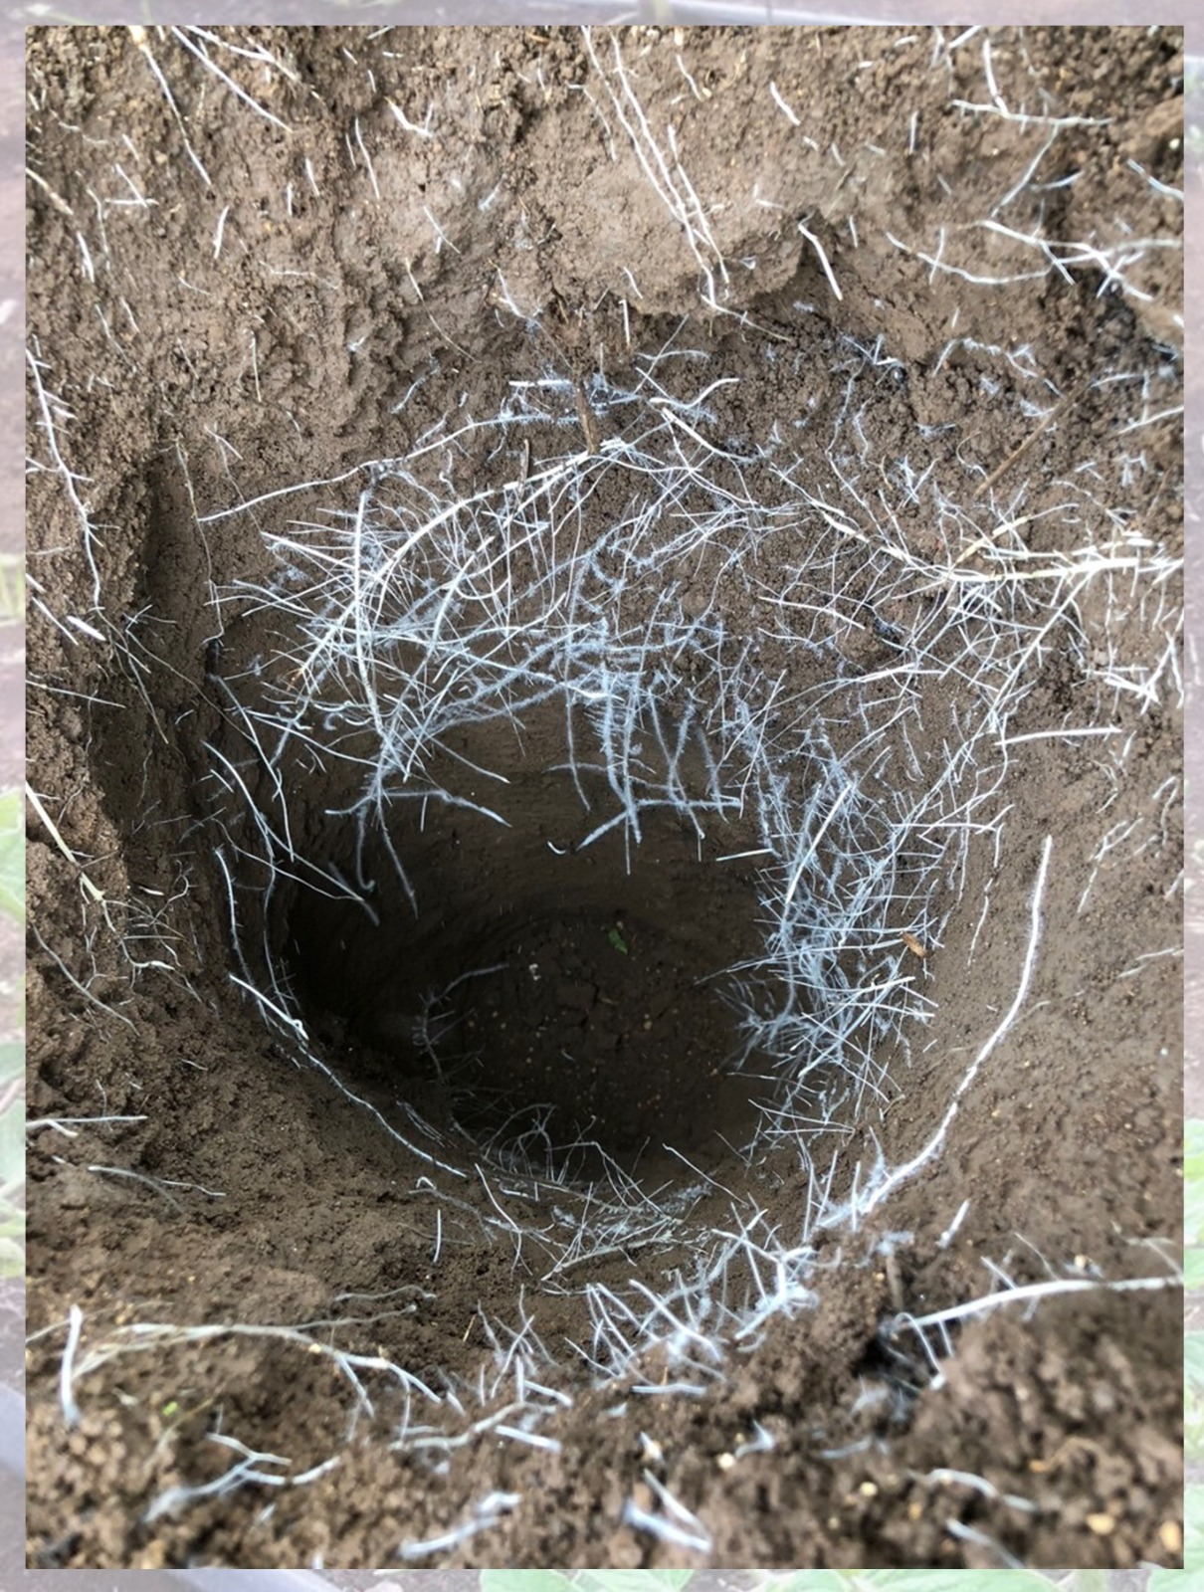

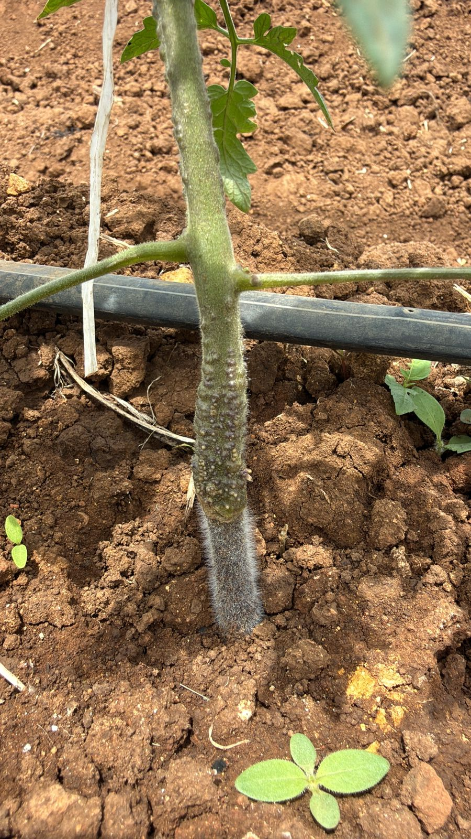 | 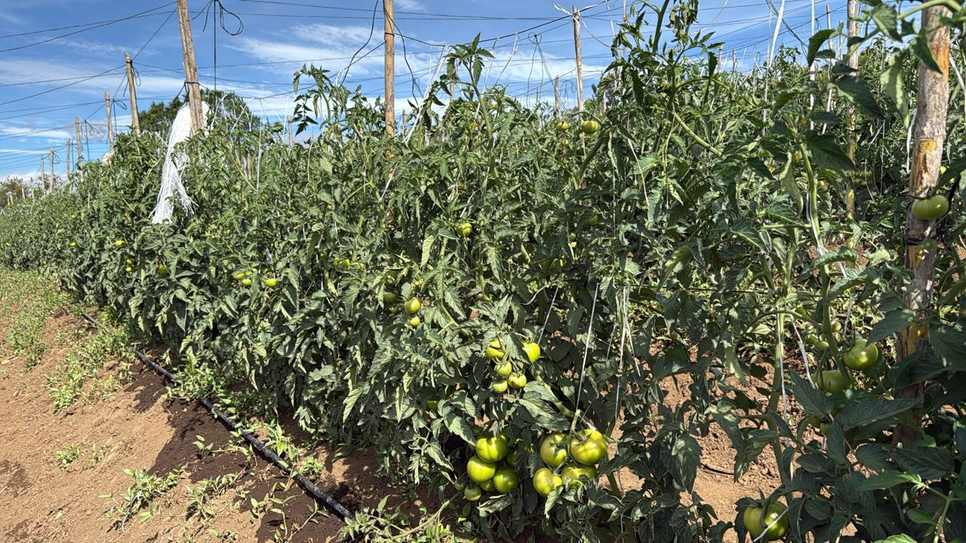

────────────────────────────────────────────────────────────
SEMILLAS DGR S.A.
Edificio Ribleh, San Antonio de Belén, Heredia — Local 5
semillasdgrsa@gmail.com | +506 8820-4170 | +506 7053-6966
semillasdgr-cr.com | @semillasdgr

